ИВАНОВСКИЙ ГОСУДАРСТВЕННЫЙ УНИВЕРСИТЕТ
СОЮЗ ОХРАНЫ ПТИЦ РОССИИ
РУССКОЕ ОБЩЕСТВО СОХРАНЕНИЯ И ИЗУЧЕНИЯ ПТИЦ


Всероссийская научная конференция
«Птицы трансформированных территорий»

3-е информационное письмо

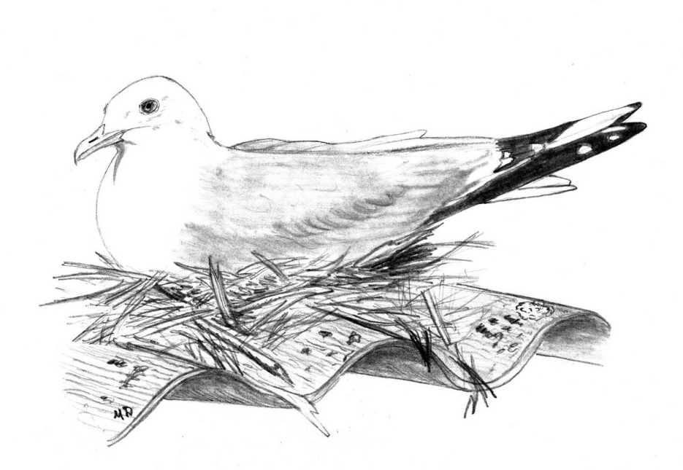

Уважаемые коллеги!

Ваши заявки и материалы приняты для участия во Всероссийской научной конференции «Птицы трансформированных территорий», которая пройдёт 25–28 января 2024 г. в г. Иваново на базе Ивановского государственного университета.

Виды докладов:
– пленарный (до 20 минут)
– устный (до 15 минут, включая вопросы)
– стендовый (формат А1, ориентация страницы книжная).
Рабочие дни конференции: 25–26 января.
27–28 января планируется проведение экскурсии по городам Иваново, Шуя, Палех.
Программа конференции готовится и будет разослана отдельным письмом.
Место проведения: ИвГУ, 1-й учебный корпус (ул. Ермака, д. 37).

К началу конференции будет подготовлено электронное издание материалов с соблюдением всех требований, предъявляемым к электронным научным публикациям с постатейном представлении на сайте https://elibrary.ru и индексацией в РИНЦ.

Открытие конференции 25 января в 10.00, регистрация участников с 9.00, 1-й корпус ИвГУ, ул. Ермака, д. 37, 4 этаж, актовый зал. Здесь же будут проходить все заседания.
Будет организована онлайн-трансляция, ссылка для подключения:
https://polinaagafonova.ktalk.ru/ybv82yhp1dt7

Круглый стол Птицы в практике экологического образования и просвещения будет проходить в так же, в 1 корпусе ИвГУ (ул. Ермака, д. 37), конференц-зал, 2 этаж, аудитория 209.

Уважаемые участники! Пожалуйста сообщите основные позиции по участию в конференции через Гугл-форму: https://forms.gle/CxJ7jx8FJkuQAwpr7
Это информационное письмо рассылается по адресам первых авторов / основных докладчиков. Если Ваши соавторы или слушатели без доклада планируют принять очное участие в работе конференции им тоже нужно заполнить эту гугл-форму!

Оргвзнос для очного участия в конференции 1000 руб., льготный для студентов 500 руб., вносится при регистрации.

Дружеский ужин планируется в первый день конференции, 25 января в 19.00 в кафе «Вилка» по адресу ул. Академка Мальцева, д. 46. Стоимость 3000 руб.

Экскурсии:
Палех – Шуя будет организована 27 января на полный день, время возвращения 19.00. Стоимость 3600 – 4000 руб. (зависит от количества участников) – посещение Музейного комплекса Палехского искусства, экскурсия по исторической части г. Шуя, дегустация и шопинг в сыроварне и на Шуйском ЛВЗ. Обед и дегустации входит в стоимость тура.

Экскурсия по исторической части г. Иваново, посещение музеев (Бурылина, Ивановского ситца, Первого совета, Камня) будет организовано для желающих 28 января.

Шопинг в текстильных центрах г. Иваново – по индивидуальному плану. Проконсультируем, окажем организационную поддержку.

В Иваново можно добраться:
Из Москвы ежедневно ходят 4 рейса электропоезда «Ласточка», пассажирский поезд, автобусы.
Ласточка:
01:56 Москва Курская | 05:35 Иваново
07:07 Москва ВК Восточный | 10:48 Иваново
14:11 Москва Курская | 17:52 Иваново
20:07 Москва ВК Восточный | 23:48 Иваново
Поезд Москва-Кинешма:
22.05 Москва Курская | 05:05 Иваново
Автобус – 29 рейсов с Центрального автовокзала (м. Щёлковская)
Расписание: https://rasp.yandex.ru/bus/moscow--ivanovo

Из Нижнего Новгорода:
Ласточка:
19:07 Н.Н. Московский вокзал | 22:17 Иваново
Поезд Самара – Санкт-Петербург:
14:54 Н.Н. Московский вокзал | 20:32 Иваново
Автобус – ряд рейсов (обратите внимание – разные места отправления и ряд рейсов требует обязательного предварительного бронирования)
Расписание: https://rasp.yandex.ru/all-transport/nizhny-novgorod--ivanovo

Рекомендованные варианты проживания:
Отель «Зубковский»: ул. Якова Гарелина, д. 2, 8-996-517-95-99
Одноместный номер – 1900 руб., двухместный – 2500 руб. (включая завтрак).
Ресторан в том же здании, общая входная дверь, днём комплексные обеды.
Гостиница «Иваново»: ул. Карла Маркса, д. 46, 8 (493) 237-65-45
Гостиница «Вознесенская»: пр. Ленина, д. 64, 8 (492) 249-45-51
Бронирование самостоятельное.
Есть ещё ряд гостиниц разного уровня, хостелов, сдаваемых посуточно квартир. Для поиска удобного жилья можно использовать сайт https://sutochno.ru и другие агрегаторы.

Оргкомитет конференции:
к.б.н. В.Н. Мельников – г. Иваново, ИвГУ, председатель
к.б.н. А.Л. Мищенко – г. Москва, ИПЭЭ РАН, сопредседатель
д.б.н. М.В. Калякин – г. Москва, Зоологический музей МГУ
д.б.н. Л.В. Маловичко – г. Москва, Российский государственный аграрный университет – МСХА имени К.А. Тимирязева
д.б.н. И.И. Рахимов – г. Казань, Казанский (Приволжский) федеральный университет
к.б.н. В.В. Гриднева – г. Нижний Новгород, НГТУ имени Р.Е. Алексеева
к.б.н. Д.Е. Чудненко – г. Иваново, ИвГУ
к.п.н. Н.Ю. Киселёва – г. Нижний Новгород, НГПУ имени К. Минина
к.б.н. И.С. Павлов – г. Самара, Союз охраны птиц России
Д.В. Часов – г. Иваново, Шуйский филиал ИвГУ
О.А. Зубкова – г. Иваново, МБУ «Методический центр в системе образования»

С уважением,
Оргкомитет конференции

Расположение основных локаций

